**通用类AI解析**

## Boss战

Boss具有独立的AI，Boss的行动模式是与游戏的回合数、玩家的阵型有关的。

Boss在游戏中有较大的体积，且有特殊的属性，技能，AI。每个Boss都由本体与特殊部位构成。

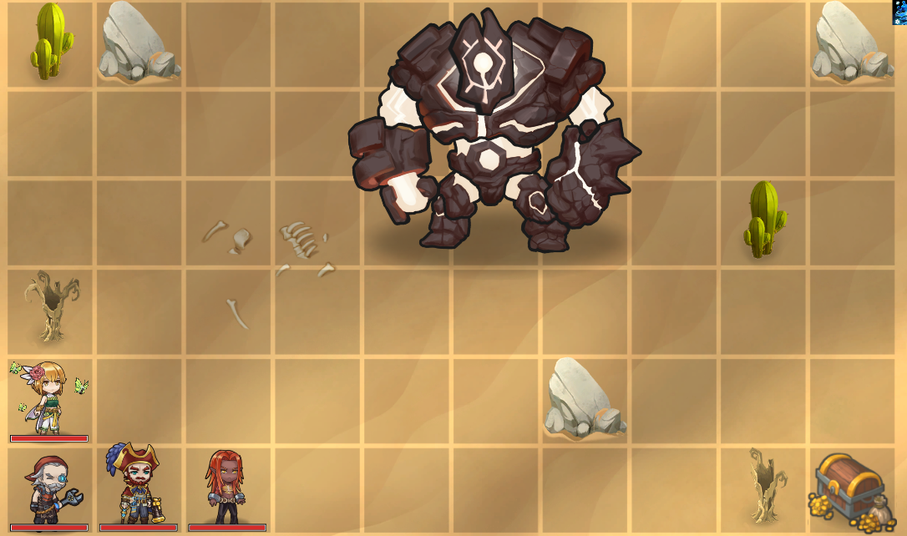

12boss示例图

### 本体

Boss的本体代表Boss本身，具有以下特点：

* 当本体的生命力降为0时，Boss死亡，Boss战胜利。
* Boss的本体可能占据战场的多格位置，若受到AOE伤害时，会造成X段相同的伤害。X等于aoe范围内Boss本体占的格子数量
* Boss本体会遵循AI规则进行行动。在没有任何特殊部位存活时，本体每回合行动1次
* 我方英雄与本体近战范围对其进行攻击时时，会触发boss的反击判定
* 受到攻击时，如果Boss有任何本体处于交战英雄的攻击范围内，那么该攻击可以被反击

### 特殊部位

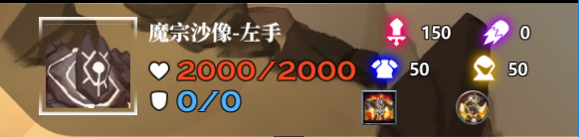

13特殊部位拥有独立的状态属性栏

Boss的特殊部位拥有以下特点：

* 每当Boss的特殊部位被破坏时，会立即结算一次掉落。（掉落物会在战斗胜利后获取到背包）。
* Boss的特殊部位拥有独立的血量，护盾，攻击力，护甲等属性。
* Boss特殊部位受到伤害时，会将50%的最终伤害值传导至本体。
* Boss的部位可能拥有技能，至多为1个主动技能，1个被动技能。
* Boss部位的主动技能，在每个Boss回合中，只要存在有效目标就会施放。在部位被破坏后，停止施放。
* 交战时，在攻击范围允许的情况下，我方英雄可以反击。
* Boss的特殊部位被破坏后，原位置会变为Boss本体。
* 我方英雄与拥有主动技能的特殊部位进行肉搏时，会遭受反击。
* 当Boss死亡时，即使仍有部位存活，战斗仍然胜利。
* Boss的本体与特殊部位是分别结算debuff与buff的。

### Boss的特殊机制

#### 免疫部分效果

* Boss始终免疫禁锢
* 处于非吟唱状态时，Boss不会受到眩晕，冻结，昏睡、击退效果影响
* 处于吟唱状态，Boss本体如果受到眩晕，冻结，昏睡、击退效果影响，会全部转化为**干扰**

#### 吟唱

* 处于吟唱时，Boss本体不会执行任何行动，但特殊部位仍然可以行动
* Boss的吟唱数会在Boss的回合开始时减1
* 吟唱数减为0时，Boss的技能会立即生效，吟唱生效并不影响Boss在当前回合执行AI
* 吟唱时，Boss的弱点被暴露，如果Boss累计了2层或以上**干扰**，吟唱会被立即中断。

#### 召唤

* Boss会在本体或部位（取决于施法单位）周围某个可用的空间（随机）上召唤怪物。
* 召唤物会在下一回合进行行动
* 召唤物的AI和普通小怪一致
* 召唤物不存在主动技能，但可能有至多2个被动

#### 狂暴

Boss战超过15回合时，Boss会进入狂暴状态，在此状态中，Boss获得：

* 一定造成暴击的能力（防止暴击的技能依然有效）
* 造成100%更多的伤害
* 伤害濒死的单位时，造成猝死

#### 可嘲讽

* 嘲讽效果会大幅度干扰Boss的AI判定
* 被嘲讽的Boss使用指定单体为目标的技能时，若技能的合法目标超过2时，会优先选择嘲讽施加者为目标，否则，会随机指定目标

## 选择小怪

优先选择离敌人最近的小怪。若距离相同，则选择攻击力较高的。若攻击力也相同，则选择HP较多的。若HP也相同，则选择防御力最高的。如果防御力也相同，则随机选

### 移动后是否能攻击到敌人

即检测小怪的最大攻击范围内是否存在目标。最大攻击范围表示，原地攻击范围和移动后攻击范围的并集

### 小怪是否为近战

近战表示角色只能攻击上下左右四个格子的目标

### 向血最少的目标移动

以HP最少的单位为目标移动。如果有多个目标HP相同，则选择护盾量最少的。如果护盾量也相同，则选择防御力最低的。如果防御力也相同，则随机选

### 向最近的友军移动

以距离为参考。若有多个友军距离相同，则优先向HP最高的友军移动。若HP相同，则选择防御力最高的。若防御力相同，则选则攻击力最高的。如果都相同，则随机选

### 多目标攻击的选择

如果同时存在多个可攻击目标时，小怪会计算攻击哪个目标为最优解（分数最高的），若分数相同，则随机选择

### 多目标分数

* 不能被反击的目标 5分
* 能被击杀的目标 10分
* 没有护盾的目标 3分
* 防御力最低的目标 2分
* 攻击力最低的目标 1分
* 血量低于50%的目标 3分
* 血量高于50%，低于75%的目标 1分
* 孤立的目标（周围没有队友） 2分
* 被围攻的目标（周围有其他小怪） 3分

### 攻击的站位

当可以从多个位置进攻敌人时，小怪会计算从哪个位置对敌人进行攻击。这个计算公式根据小怪的类型，近战或者远程，会不同。若分数相同时，随机选取发动攻击的位置。

### 近战的攻击站位权重

* 下回合能攻击到的，且没有反击能力的敌人 2分*个数
* 下回合能击杀的敌人 3分*个数
* 下回合能接近的，防御力最低的敌人 2分
* 下回合能接近的，攻击力最低的敌人 1分

### 远程的攻击站位权重

* 移动目的地周围有近战小怪 2分*个数
* 移动目的地周围有远程小怪 1分*个数
* 下回合能攻击到的，且没有反击能力的敌人 2分*个数
* 可以攻击到自己，且自己无法反击的敌人 -2分*个数
* 可以攻击到自己，且自己可以反击的敌人 1分*个数

# 特殊类AI

## 特殊1类：驻守型AI

这类怪物只会停留在某个点，如果遭遇强制位移，也会尽可能返回驻守的点。这类目标只会攻击攻击范围内的敌人

## 特殊2类：支援型AI

这类怪物只会跟随攻击力最高的单位，不会主动攻击

## 特殊3类：逃避型AI

这类怪物会往逃脱点移动，如果行进路线上有敌人阻碍，会主动攻击，否则，不会主动攻击

## 特殊4类：巡逻型AI

这类怪物平时不会动，但当移动范围内出现了可以攻击的目标时，就会主动出击